* [Accueil](http://www.gabonews.com/)
* [Actualités](https://gabonews.com/fr/actus/)
* [Télévision](https://gabonews.com/fr/5/)
* [Radio](https://gabonews.com/fr/radio/)
* [Mobile](http://m.gabonews.com/)
* [Publinews](https://gabonews.com/fr/actus/publinews/)
* [Contact](https://gabonews.com/rubrique/article/contact)

**FLASH :**

[Écoutez notre radio en direct sur internet du lundi au dimanche](https://gabonews.com/fr/breve/ecoutez-notre-radio-en-direct-sur-internet-du)

[Décès du Ministre des Affaires Étrangères Monsieur Michael MOUSSA ADAMO ce 20 janvier 2023 suite à (...)](https://gabonews.com/fr/breve/necrologie-deces-de-idriss-deby-president-du)

[Écoutez notre radio en direct sur internet du lundi au dimanche](https://gabonews.com/fr/breve/ecoutez-notre-radio-en-direct-sur-internet-du)

[Décès du Ministre des Affaires Étrangères Monsieur Michael MOUSSA ADAMO ce 20 janvier 2023 suite à (...)](https://gabonews.com/fr/breve/necrologie-deces-de-idriss-deby-president-du)

[Newsletter](https://gabonews.com/fr/actus/societe/article/donald-urbain-indingui-il-faut-cultiver-l-esprit#newsletter)

[](http://www.gabonews.com/)

[](http://www.gabonews.com/fr/radio/)

Haut du formulaire

Bas du formulaire

* [Accueil](http://www.gabonews.com/)
* [Actualités](https://gabonews.com/fr/actus/)
* [Télévision](https://gabonews.com/fr/5/)
* [Radio](https://gabonews.com/fr/radio/)
* [Fil info](https://gabonews.com/fr/)
* [Les plus populaires](https://gabonews.com/rubrique/populaire/)
* [Mobile](http://m.gabonews.com/)
* [Publinews](https://gabonews.com/fr/actus/publinews/)
* [Contact](https://gabonews.com/rubrique/article/contact)
* [Accueil](http://www.gabonews.com/)
* [FR](https://gabonews.com/fr/)
* [ACTUS](https://gabonews.com/fr/actus/)
* [SOCIETE](https://gabonews.com/fr/actus/societe/)
* Donald Urbain Indingui : " Il faut cultiver l’esprit entrepreneurial au (...)

[](https://www.youtube.com/channel/UCE9sfwXdK8rsK24gBIZXWFg)   [](https://www.facebook.com/GABONEWS-100672123326339/)   [](https://twitter.com/gabonews_com?lang=fr)   [](https://www.instagram.com/gabonews1/?hl=fr)   [](https://api.whatsapp.com/send?phone=24106219116&text=Je%20souhaite%20m%27abonner%20%C3%A0%20la%20newsletter)

## **Donald Urbain Indingui : " Il faut cultiver l’esprit entrepreneurial au Gabon"**

19 novembre 20180

[Partager](http://www.facebook.com/share.php?u=http://www.gabonews.com/fr/actus/societe/article/donald-urbain-indingui-il-faut-cultiver-l-esprit) [Tweet](https://twitter.com/share)

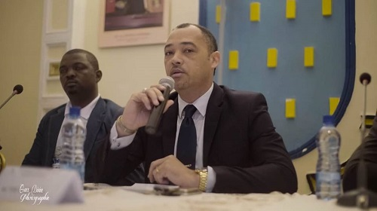

**La semaine mondiale de l’entrepreneuriat s’est achevée au Gabon comme partout ailleurs dans le monde. Elle s’est déroulée du 12 au 18 novembre 2018. A Port-Gentil,capitale économique du Gabon, l’Incubateur Imog a fait l’honneur à Donald Urbain Indingui de prendre part en qualité de conférencier sur le thème "STOP à l’immobilisme entrepreneurial". Plusieurs personnalités de la province de l’Ogooué-Maritime et bien d’autres responsables d’entreprises ont pris part à cette rencontre qu’ils ont qualifiée de bénéfique et enrichissante.**

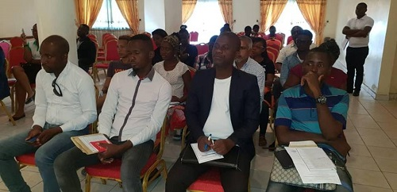Bénéfique et enrichissante sont là quelques qualificatifs que les assistants ont trouvé pour apprécier la conférence dont le thème est :"**Arrête d’être spectateur de l’exploitation de l’économie de ton pays"**. Prenant la parole en sa qualité de conférencier, il était question pour Donald Urbain Indingui de faire passer le message aux participants. Le message selon lequel "nous avons trop pris la mauvaise habitude de nous comporter comme de véritables spectateurs sur le terrain économique de notre pays, et qu’il n’est plus tolérable d’avoir cette attitude car, nous devons nous approprier et diversifier ensemble, l’économie du Gabon, pour espérer augmenter et améliorer notre PIB d’une part, mais aussi, créer plus d’emplois en réduisant le taux de chômage d’autre part" souligne t-il.  
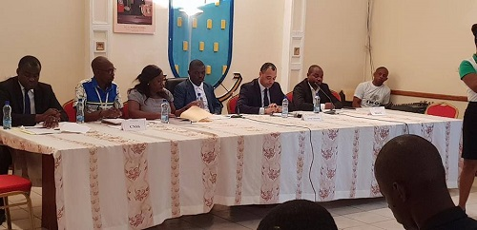  
Pour le Conférencier Donald Urbain Indingui , il y a de nombreux secteurs d’activités dans lesquels, aucun gabonais ne s’y trouve et/ou ne s’y intéresse. Ce qui est inadmissible pour lui et souhaite que cela soit une chose à corriger. Le conférencier reconnait d’ailleurs que le Gabon a longtemps basé son économie sur l’exploitation pétrolière. Il fait ainsi observer qu’ il y a une forte "**importation**" stratégique de PME étrangères dans la sous-traitance pétrolière par ces majors du secteur pétrolier et du coup, quasiment plus d’espace pour les nationaux. Ce qu’il déplore toutefois. "**Nous avons la responsabilité de maîtriser l’économie de notre pays pour ne pas ressembler à des "otages volontaires" inutiles"**lance t-il .  
  
L’orateur Donald Urbain Indingui se réjouit de savoir que l’État gabonais fait des efforts pour encourager l’amélioration de l’écosystème entrepreneurial par l’adoption d’un ensemble de textes, sans ignorer l’incitation à la création des incubateurs dans chaque province. Aussi, félicite t-il le gouvernement pour la création du Fonds Gabonais d’Investissements Stratégiques (FGIS), la mise en place du Fonds "OKOUME CAPITAL", une société de prise de participations érigée sous la forme d’une Société Anonyme (S.A), le Fonds d’Initiative Départemental (FID) pour des projets structurants dans chaque province, et bien d’autres actions similaires.

Donald Urbain Indingui ,affirme,au regard de ce qui précède,que les Gabonais ont des outils qui sont mis à leur disposition.Il faut selon lui, que la culture entrepreneuriale, le sens de la solidarité, et la prise d’initiatives soient pratiquer, pour que cesse enfin, l’immobilisme entrepreneurial au Gabon.

**MTM**

### DANS LA MÊME RUBRIQUE

[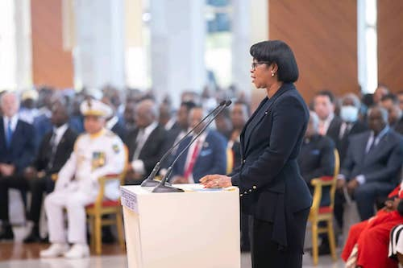](https://gabonews.com/fr/actus/societe/article/le-president-ali-bongo-ondimba-recoit-les-voeux)

[](https://gabonews.com/fr/actus/societe/article/okondja-aboumi-max-samuel-oboumadjogo-en-pere)

[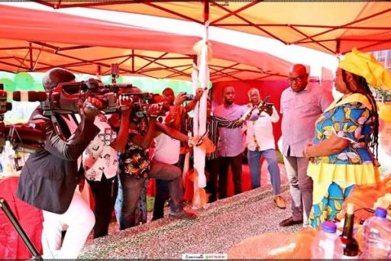](https://gabonews.com/fr/actus/societe/article/port-gentil-cocolylyss-honore-la-presse)

### 0 COMMENTAIRE(S)

### POSTER UN COMMENTAIRE

### [RADIO](https://gabonews.com/fr/radio/)

### [FIL INFO](https://gabonews.com/fr/)

* 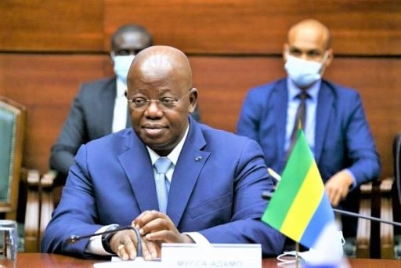

[NECROLOGIE](https://gabonews.com/fr/actus/necrologie/)

#### [**Décès du Ministre des Affaires Étrangères Monsieur Michael MOUSSA ADAMO suite à un malaise cardiaque**](https://gabonews.com/fr/actus/necrologie/article/deces-du-ministre-des-affaires-etrangeres)

20 January 2023100 %0

* 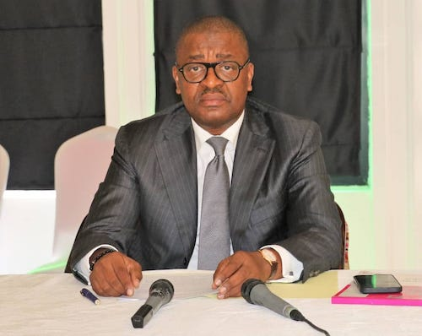

[ECONOMIE NUMERIQUE](https://gabonews.com/fr/actus/economie-numerique/)

#### [**Numérique : La feuille de route 2023 en examen**](https://gabonews.com/fr/actus/economie-numerique/article/numerique-la-feuille-de-route-2023-en-examen)

19 janvier 202356 %0

* 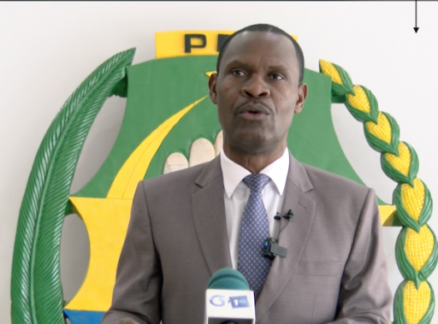

[POLITIQUE](https://gabonews.com/fr/actus/politique/)

#### [**Déclaration du Parti démocratique gabonais (PDG)**](https://gabonews.com/fr/actus/politique/article/declaration-du-parti-democratique-gabonais-pdg)

19 janvier 202357 %0

* 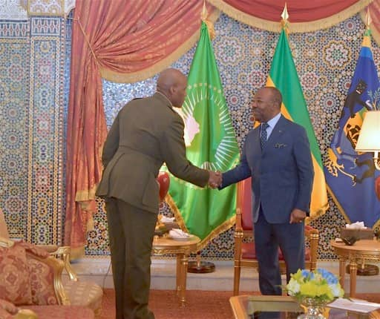

[COOPERATION](https://gabonews.com/fr/actus/cooperation/)

#### [**S.E.M. Ali Bongo Ondimba s’est entretenu avec le Général d’Armée Michael E. Langley**](https://gabonews.com/fr/actus/cooperation/article/s-e-m-ali-bongo-ondimba-s-est-entretenu-avec-le)

19 janvier 202344 %0

* 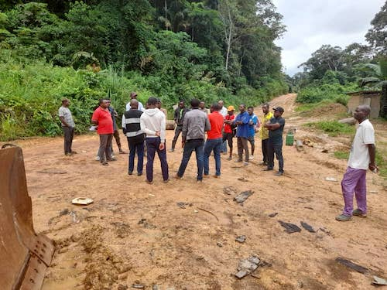

[SOCIETE](https://gabonews.com/fr/actus/societe/)

#### [**Tchibanga/"Arrêt des tronçonneuses" chez PLM**](https://gabonews.com/fr/actus/societe/article/tchibanga-arret-des-tronconneuses-chez-plm)

19 janvier 202349 %0

* 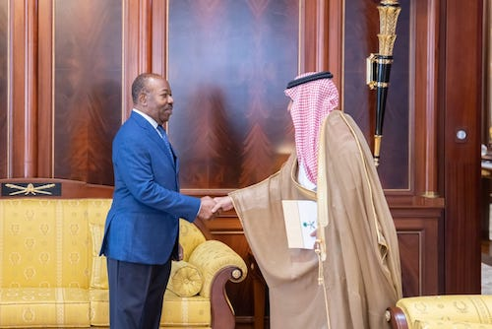

[DIPLOMATIE](https://gabonews.com/fr/actus/diplomatie/)

#### [**L’Ambassadeur du Royaume d’Arabie Saoudite au Gabon a fait ses adieux au Chef de l’Etat**](https://gabonews.com/fr/actus/diplomatie/article/l-ambassadeur-du-royaume-d-arabie-saoudite-au)

19 janvier 202340 %0

* 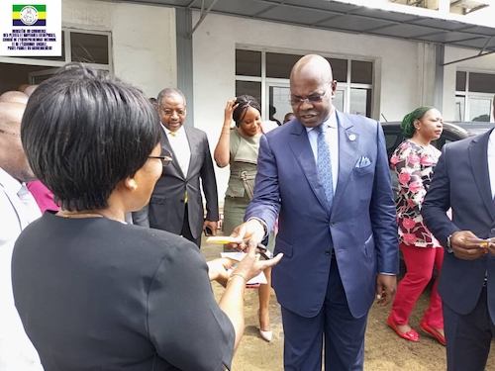

[TRANSPORTS](https://gabonews.com/fr/actus/transports/)

#### [**Ministère du Commerce et des PME : Renforcement du parc automobile**](https://gabonews.com/fr/actus/transports/article/ministere-du-commerce-et-des-pme-renforcement-du)

19 janvier 202339 %0

* 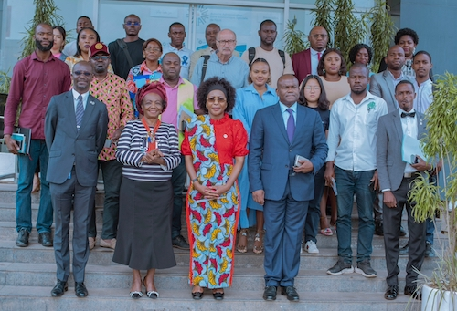

[SOCIETE](https://gabonews.com/fr/actus/societe/)

#### [**l’Institut International de Médiation, d’Arbitrage et de Conciliation pour une collaboration reçue par la a ZES de Nkok**](https://gabonews.com/fr/actus/societe/article/l-institut-international-de-mediation-d-arbitrage)

19 janvier 202372 %0

* 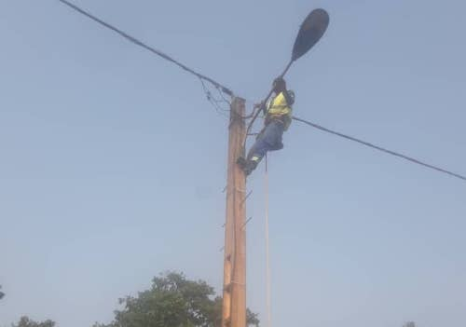

[SOCIAL](https://gabonews.com/fr/actus/social/)

#### [**BAKOUMBA : De l’eau et l’électricité pour les populations**](https://gabonews.com/fr/actus/social/article/bakoumba-de-l-eau-et-l-electricite-pour-les)

19 janvier 202351 %0

* 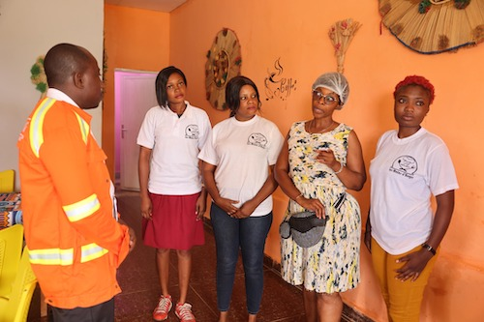

[SOCIAL](https://gabonews.com/fr/actus/social/)

#### [**Une bénéficiaire du fonds d’amorçage visitée par la Comilog et la microfinance EDG**](https://gabonews.com/fr/actus/social/article/une-beneficiaire-du-fonds-d-amorcage-visitee-par)

18 janvier 202341 %0

PUBLICITÉ

[](http://www.gabonews.com/)

### ILS NOUS SUIVENT

### [LES PLUS POPULAIRES](https://gabonews.com/rubrique/populaire/)

**[NECROLOGIE](https://gabonews.com/fr/actus/societe/article/donald-urbain-indingui-il-faut-cultiver-l-esprit)**

[](https://gabonews.com/fr/actus/necrologie/article/deces-du-ministre-des-affaires-etrangeres)

###### **[Décès du Ministre des Affaires Étrangères Monsieur Michael MOUSSA ADAMO suite à un malaise cardiaque](https://gabonews.com/fr/actus/necrologie/article/deces-du-ministre-des-affaires-etrangeres)**

* 

[SOCIETE](https://gabonews.com/fr/actus/societe/)

#### [**l’Institut International de Médiation, d’Arbitrage et de Conciliation pour une collaboration reçue par la a ZES de Nkok**](https://gabonews.com/fr/actus/societe/article/l-institut-international-de-mediation-d-arbitrage)

* 

[POLITIQUE](https://gabonews.com/fr/actus/politique/)

#### [**Déclaration du Parti démocratique gabonais (PDG)**](https://gabonews.com/fr/actus/politique/article/declaration-du-parti-democratique-gabonais-pdg)

* 

[ECONOMIE NUMERIQUE](https://gabonews.com/fr/actus/economie-numerique/)

#### [**Numérique : La feuille de route 2023 en examen**](https://gabonews.com/fr/actus/economie-numerique/article/numerique-la-feuille-de-route-2023-en-examen)

* 

[SOCIAL](https://gabonews.com/fr/actus/social/)

#### [**BAKOUMBA : De l’eau et l’électricité pour les populations**](https://gabonews.com/fr/actus/social/article/bakoumba-de-l-eau-et-l-electricite-pour-les)

* 

[SOCIETE](https://gabonews.com/fr/actus/societe/)

#### [**Tchibanga/"Arrêt des tronçonneuses" chez PLM**](https://gabonews.com/fr/actus/societe/article/tchibanga-arret-des-tronconneuses-chez-plm)